**DOKUMEN E-COMMERCE**

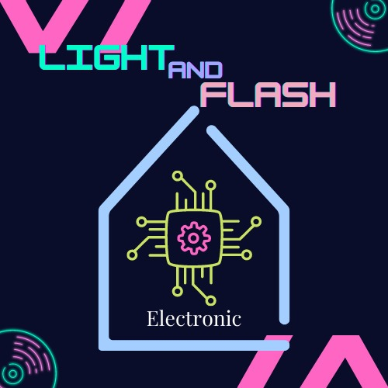

1. Nama Usaha : Light and Flash Electronic
2. Jenis Usaha : Electronic, Listrik

Menyediakan : Berbagai macam produk elektronik, alat-alat listrik

Seperti : Lampu, Kabel, Remot TV, Set Top Box, Saklar, dll.

1. Pemilik Usaha : Suwardi
2. Nomor Telepon : 085870317140
3. Alamat Usaha : Jalan Dr. Sarjito RT 03 RW 06 Nomor 10 Gandasuli-Brebes

